**ACTIVITY**

NAMA : Ajay Alfredo Almani

NPM : 50420093

KELAS : 2IA16

TANGGAL : Sabtu, 30 Oktober 2021

MATERI : Double Linked List

PERTEMUAN : ke - 3

MATA PRAKTIKUM : Struktur Data



# LABORATORIUM TEKNIK INFORMATIKA UNIVERSITAS GUNADARMA

**2021**

**LISTING PROGRAM**

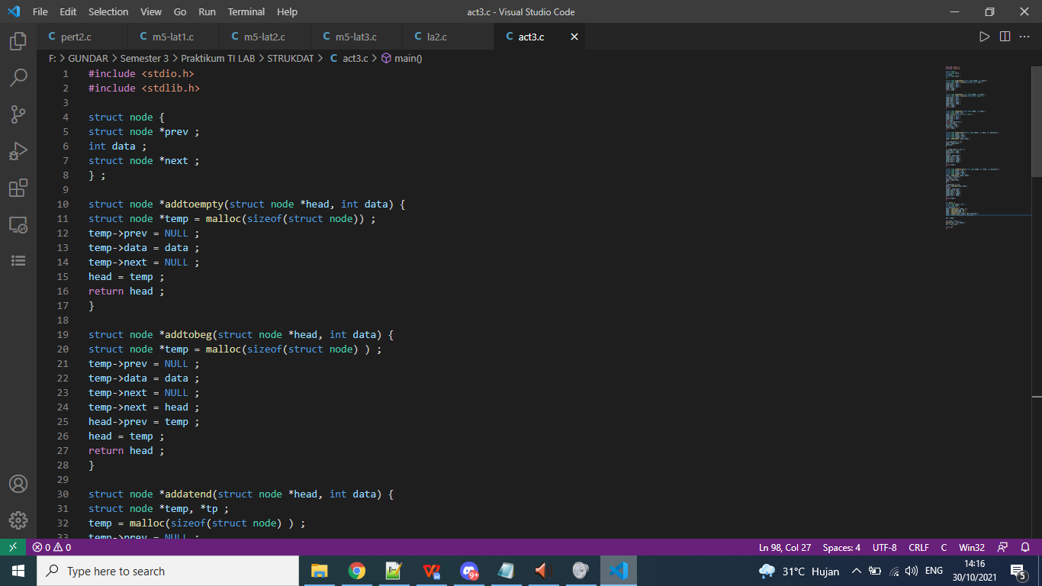

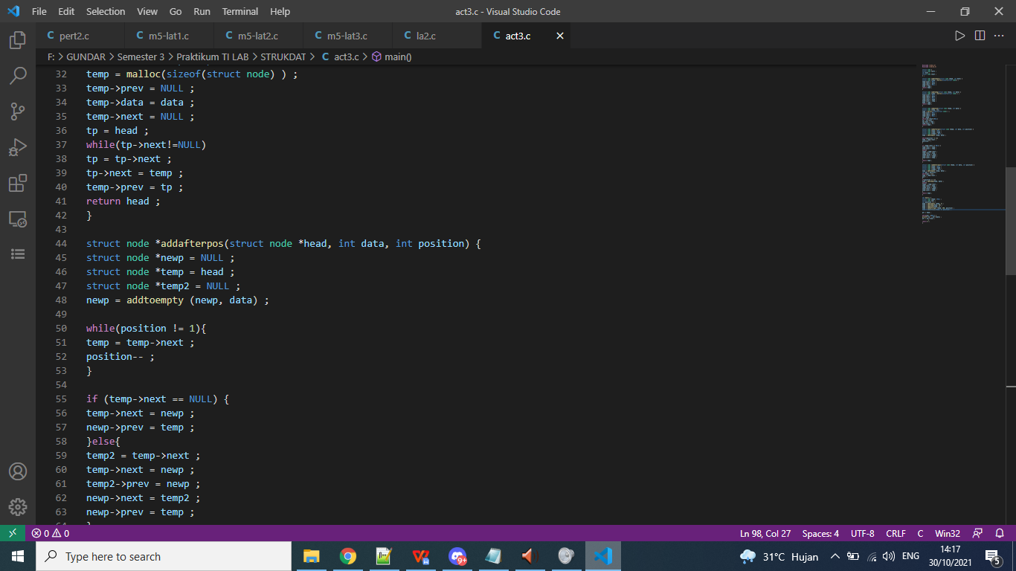

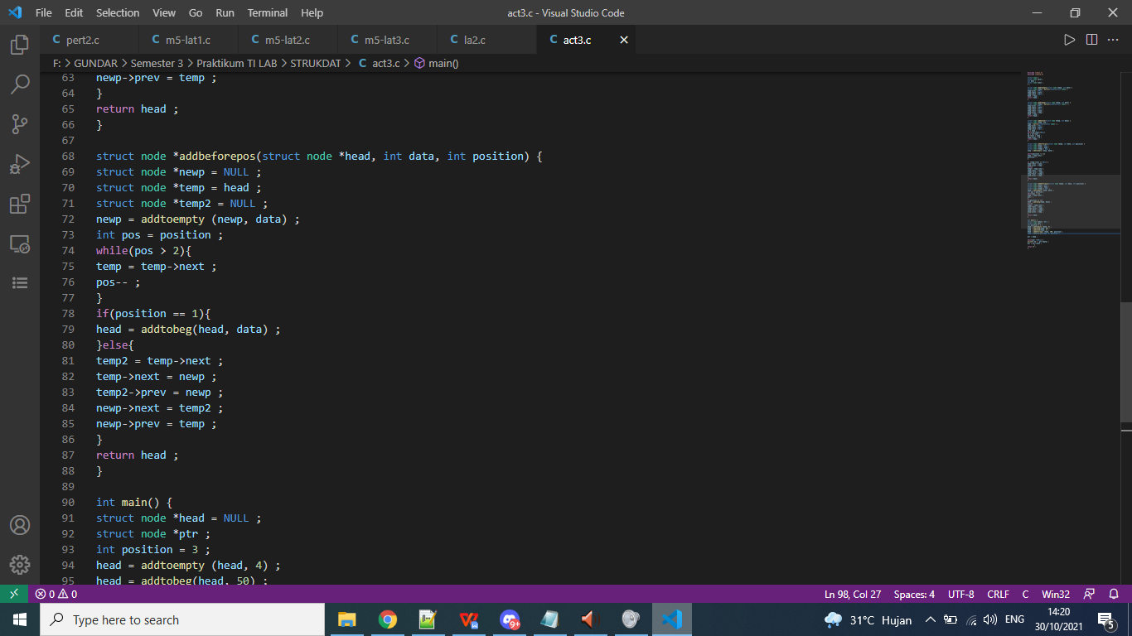

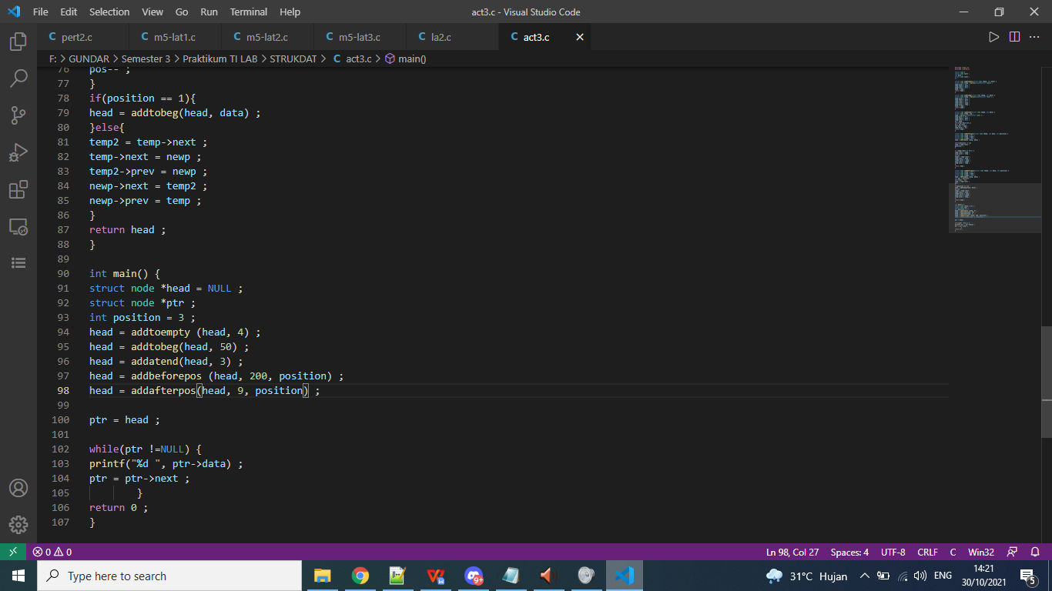

**OUTPUT PROGRAM**

